Город мужества и славы – Сталинград

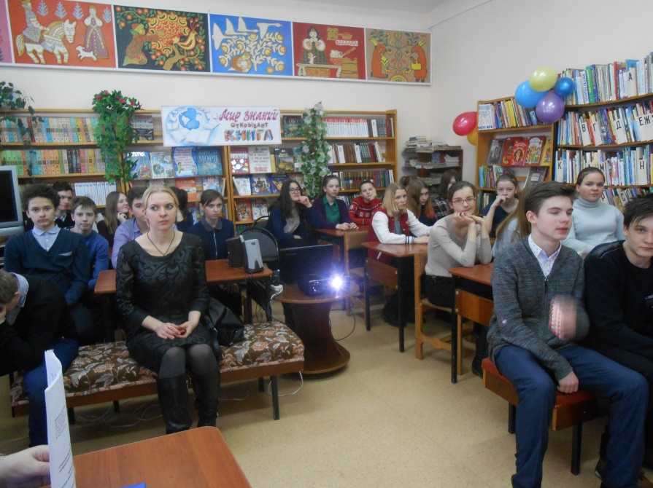 У времени есть своя память – история. Великая Отечественная война навеки останется в памяти народной как время великого подвига и массового героизма. Мы не имеем права забыть ужасы этой войны, чтобы они не повторились вновь. Мы не имеем права забыть тех, кто погиб ради того, чтобы мы сейчас жили. Мы обязаны все помнить. Одна из величайших страниц той страшной войны – знаменитая битва на Волге за Сталинград.

К 75-летию победы в Сталинградской битве, 29 января для учащихся 8а и 8б класса МСОШ №2 в детской библиотеке прошел тематический вечер «Город мужества и славы – Сталинград». На вечере прозвучал рассказ об основных этапах Сталинградской битвы, о решающем значении сражения в ходе Великой Отечественной войны, защитниках Сталинграда, о памятнике-ансамбле Героям Сталинградской битвы «Мамаев курган». С трепетом слушали ребята о подвиге солдат которые стояли здесь на смерть: о матросе Михаиле Паникахе, связисте Матвее Путилове, защитниках дома Павлова, отчаянных и мужественных девушках-медсёстрах, о юных защитниках города.

Рассказ сопровождался показом слайдов презентации, кадрами документальной хроники, видеоклипами песен «Священная война», «На всю оставшуюся жизнь», «Горячий снег», «Поклонимся великим тем годам», «На Мамаевом кургане тишина…», «От героев Былых времен». На книжной выставке «Бессмертный подвиг Сталинграда» была представлена литература о событиях Сталинградской битвы, защитниках города, памятниках, установленных в их честь. Мероприятие получилось эмоционально насыщенным, очень важным и помогающим осознать, какие это страшные слова – война, смерть, фашизм.